2017 год объявлен в Российской Федерации
Годом экологии

5 января 2016 года Президент России Владимир Путин подписал Указ,
в соответствии с которым 2017 год в России объявлен годом экологии.
Полный текст Указа Президента
Год экологии в Российской Федерации проводится в целях привлечения внимания общества к вопросам экологического развития России, сохранения биологического разнообразия и обеспечения экологической безопасности.
Ключевые решения года - внедрение наилучших доступных природоохранных технологий, улучшение экологических показателей регионов, совершенствование системы управления отходами, защита Байкальской природной территории, сохранение водных, лесных и земельных ресурсов, развитие заповедной системы.

Символ Года экологии

Эмблема представляет одновременно богатство, уникальность объектов природы и усилия по охране окружающей среды на территории России.

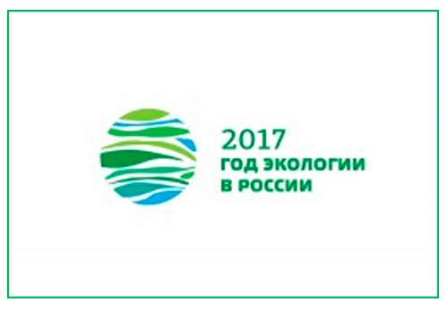

Главные задачи, которые предстоит решить в 2017 году

• Улучшение общих экологических показателей России
• Обеспечение экологической безопасности Российской Федерации
• Привлечение граждан к сохранению природных богатств страны
• Развитие экологической ответственности всех слоёв общества

Мероприятия Года экологии будут проводиться
в следующих главных областях:

• Совершенствование законодательства
• Переход на наилучшие доступные технологии
• Совершенствование управления отходами
• Особо охраняемые природные территории
• Охрана водных ресурсов
• Охрана лесных ресурсов и лесовосстановление
• Охрана животного мира
• Экологическое просвещение и региональные программы

Год экологии в Ростовской области
Функция организатора и координатора проведения Года экологии на территории Ростовской области возложена на областной координационный совет по охране окружающей среды и использованию природных ресурсов, который возглавляет первый заместитель губернатора Виктор Гончаров.
В 2017 году на природоохранные мероприятия в Ростовской области будет направлено более 1,4 млрд. рублей, из них 1,3 млрд. рублей – это средства инвесторов.
Утвержден план мероприятий, проводимых в Ростовской области в 2017 году в рамках Года экологии и Года особо охраняемых природных территорий в Российской Федерации

